***Шановні пані та панове!***  
кафедра готельно-ресторанної справи та туризму

Навчально-наукового інституту неперервної освіти та туризму

запрошує

**30 квітня – 1 травня 2025 року**

до участі

**у IV-й МІЖНАРОДНІЙ НАУКОВО-ПРАКТИЧНІЙ   
ОНЛАЙН-КОНФЕРЕНЦІЇ**

**«Гостинність і туризм майбутнього: наукові та практичні горизонти»**

Участь у конференції можуть брати наукові, науково-педагогічні працівники, здобувачі вищої освіти, представники влади, готельно-ресторанного та туристичного бізнесу, представники громадських організацій.

Робочі мови конференції – **українська**, **англійська**.

**Проблематика конференції:**

* Тенденції глобального, національного та регіонального розвитку індустрії гостинності: економіка, фінанси, безпека та страхування, логістика.
* Євроінтеграційні процеси в індустрії гостинності.
* Соціально-культурний вимір туризму та реалізація концепції сталого

розвитку.

* Маркетинг туристичних напрямків.
* Цифровізація бізнес-процесів суб’єктів туристичної галузі.
* Інноваційні ресторанні технології в готельно-ресторанному бізнесі.
* Еко-тренди в туристичному та готельно-ресторанному бізнесі.

**За результатами конференції** буде видано електронний збірник тез доповідей.

Конференція відбудеться у форматі за покликанням:  
[***https://meet.google.com/gwd-zbmz-isq***](https://meet.google.com/gwd-zbmz-isq)

З організаційних питань конференції звертатися:

тел. 067-279-31-53 – завідувач кафедри готельно-ресторанної справи та туризму, д.е.н., проф. Мельниченко Світлана Володимирівна.

тел. 067-747-70-93 – професор кафедри готельно-ресторанної справи та туризму, д.т.н., проф. Бандура Валентина Миколаївна

тел. 067-283-87-78 – доцент кафедри готельно-ресторанної справи та туризму, к.е.н., доц. Мосіюк Стефанія Іванівна.

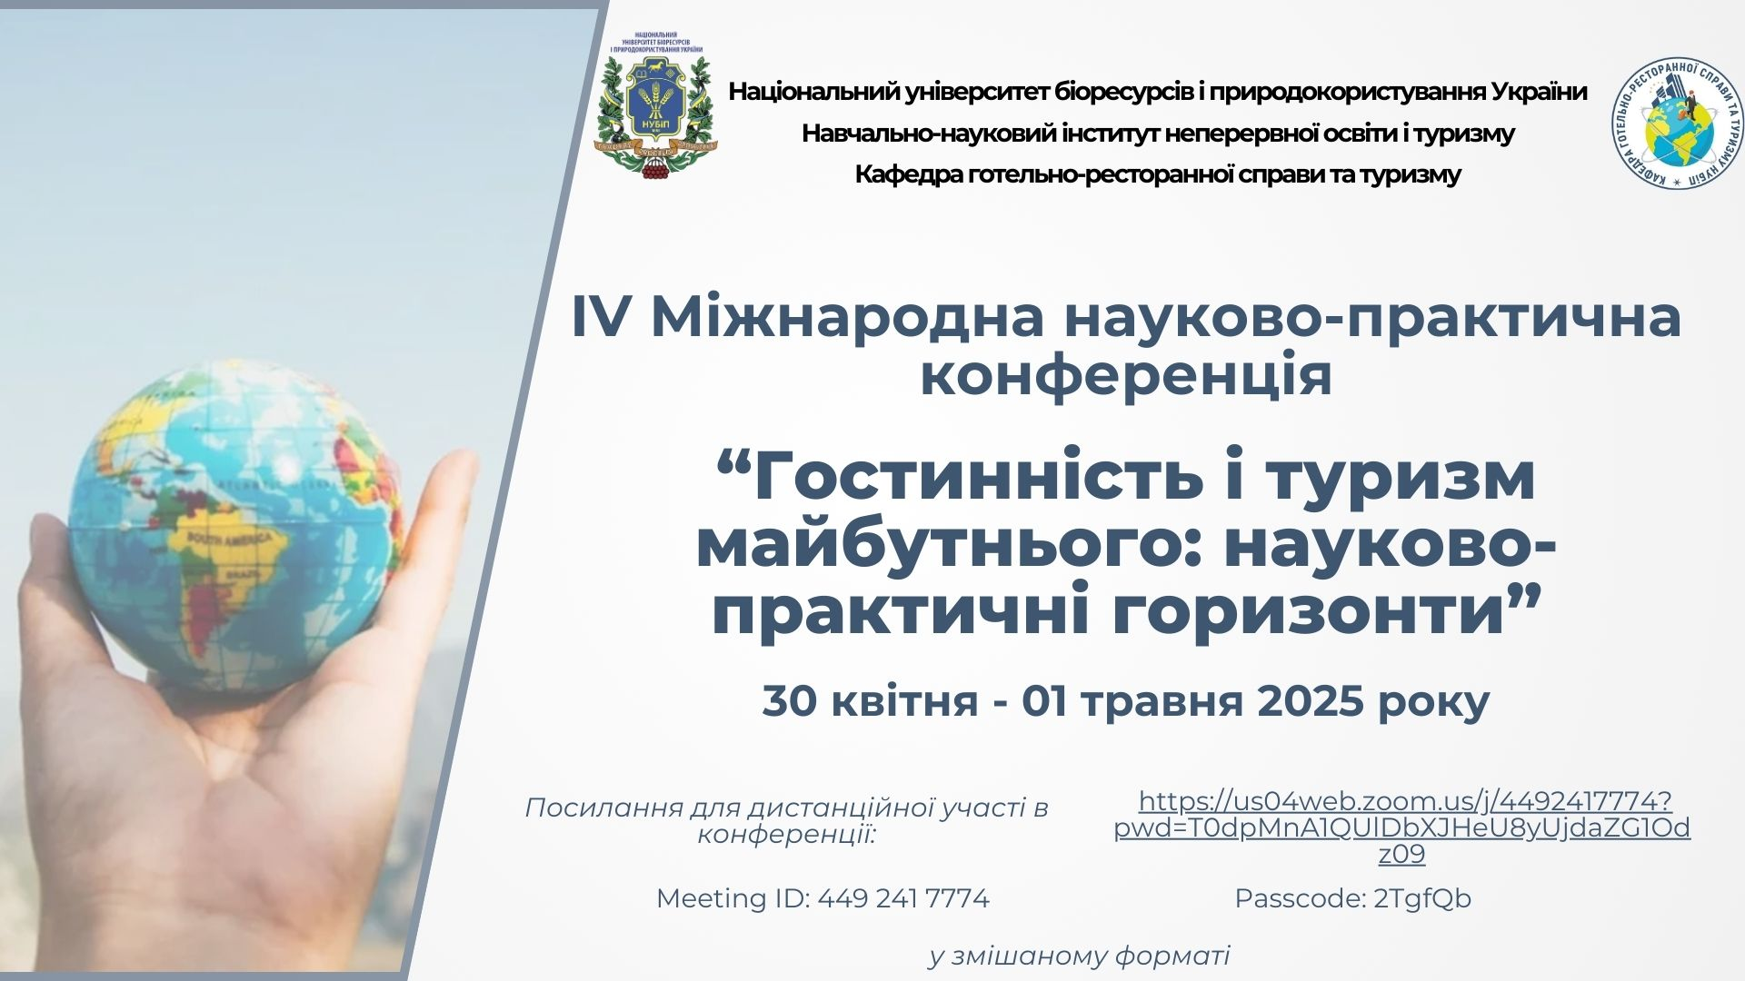

**[Інформаційний лист українською мовою](https://nubip.edu.ua/sites/default/files/u406/ukr_informaciyniy_list_socio.docx_1.pdf)  
[Інформаційний лист англійською мовою](https://nubip.edu.ua/sites/default/files/u406/eng_informaciyniy_list_socio.docx.pdf)**

*Оргкомітет конференції*